Педагог-библиотекарь МБОУ «ВОК» СП Школа №2 Россошных Надежда Юрьевна
Подведены итоги проведения Недели детской книги среди обучающихся 1-6 классов образовательных организаций Верещагинского городского округа в 2020-2021 учебном году.
С 5 по 12 апреля в образовательных организациях Верещагинского городского округа прошла Неделя детской книги. Это праздник всех тех, кто любит читать, независимо от того, посещают они библиотеку или нет, праздник детства, праздник для писателей, издателей и библиотекарей, праздник любознательных детей и взрослых, влюблённых в книгу.
Неделя детской книги родилась в 1943 г. в разгар Великой Отечественной войны по предложению замечательного писателя Льва Кассиля, который и открыл первую Неделю в Москве. До сих пор в нашей стране проходит эта замечательная традиция.
Школы Верещагинского городского округа не остались в стороне. Педагогами-библиотекарями были проведены мероприятия для школьников, связанные с детской книгой.
В МБОУ «ВОК» СП Школа №1 Неделя детской книги была посвящена пермским писателям. Была сделана выставка книг, после знакомства, с которыми дети создавали красочные и интересные стенгазеты, которые оценила организатор-библиотекарь Коняева Мария Мартемьяновна.
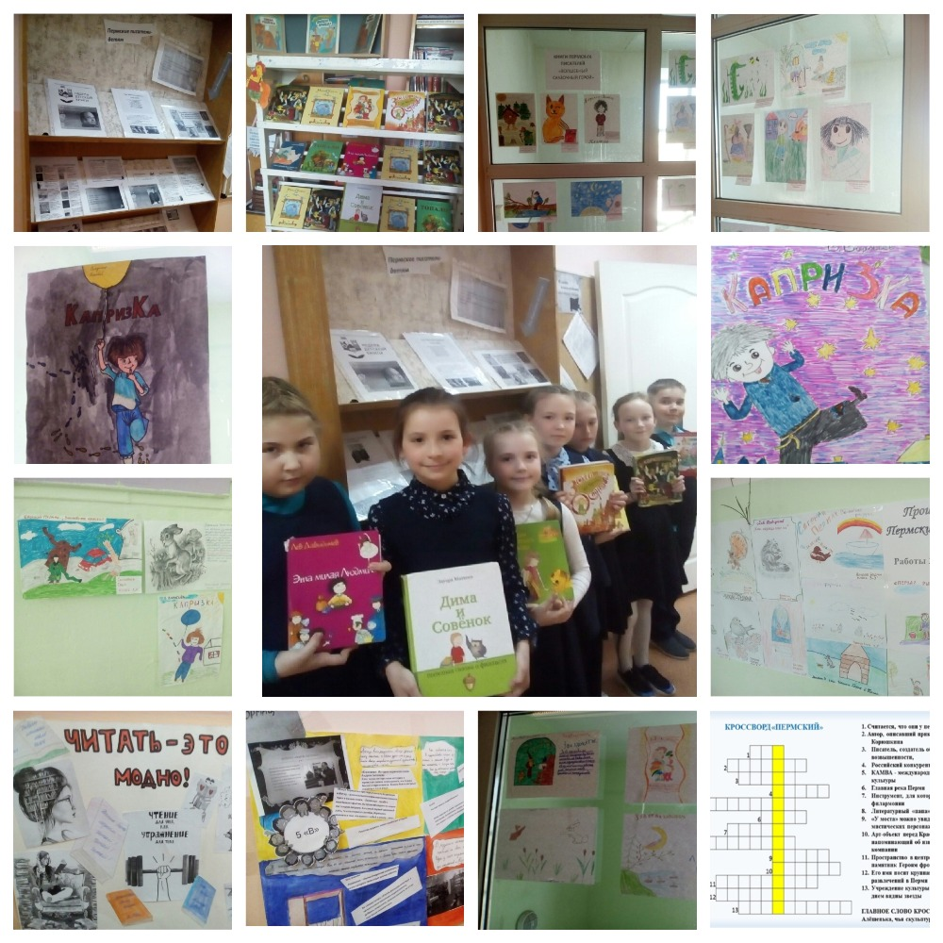
В МБОУ «ВОК» СП Школа №121 было поведено совместное мероприятие с детской библиотекой. Театральное представление познакомило ребят с новыми книжными героями и окунуло их в сказочные приключения, где они участвовали в решении загадок, ребусов и викторинах. Проводила детей в эту волшебную страну педагог-библиотекарь Ольга Валерьевна Леонтьева.
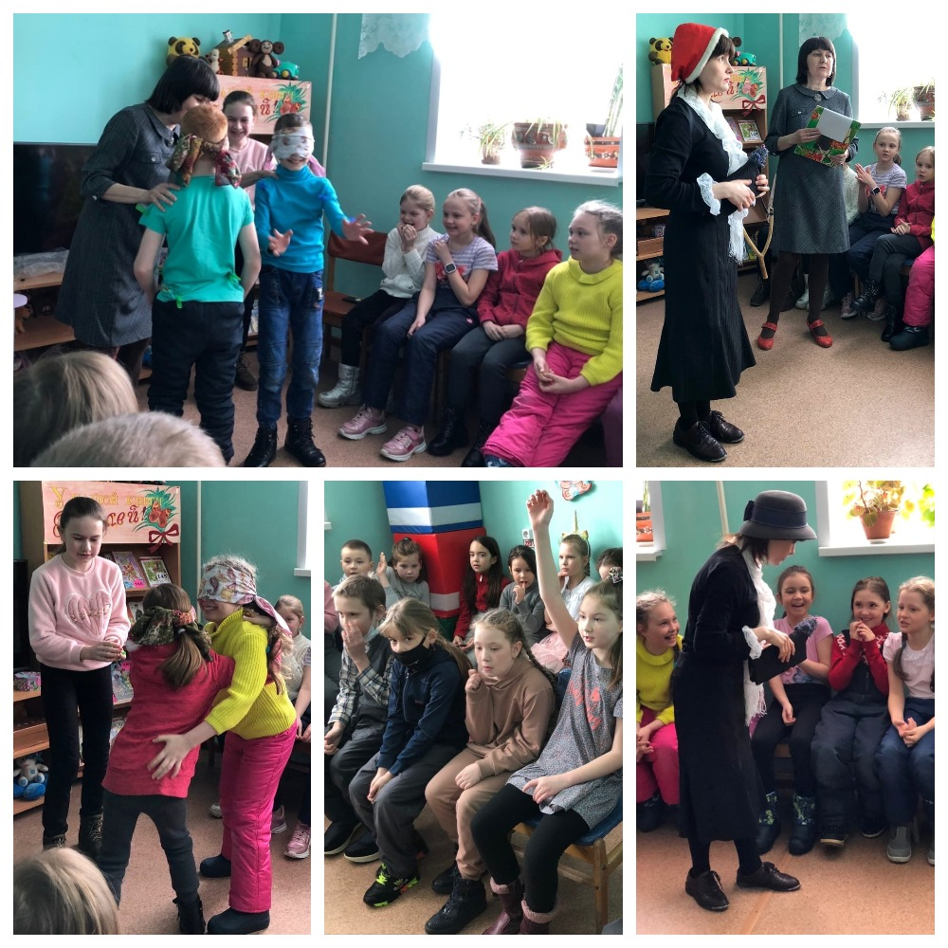
В МБОУ Верещагинской санаторной школе-интернате всю неделю учащиеся школы имели возможность принять участие в разнообразных мероприятиях – это и интеллектуальная игра, и литературная гостиная, и сказочная викторина, и конкурс рисунков. Все эти увлекательные занятия провела педагог-библиотекарь Порошина Елена Николаевна.
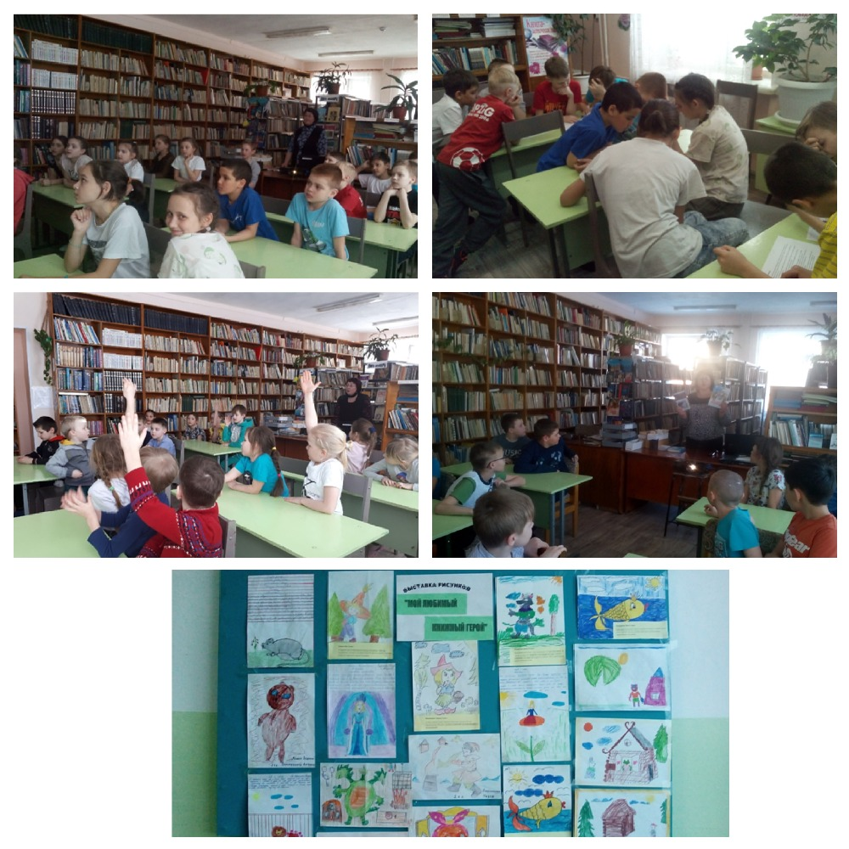
МБОУ «Верещагинская общеобразовательная школа-интернат» тоже погрузилась в литературную неделю, где мероприятия школы сочетались с походами в детскую библиотеку. Чего там только не было: и конкурс рисунков, и день эрудита, и таинственные путешествия. Эту феерию приключений для воспитанников своей школы организовала педагог-библиотекарь Тиунова Татьяна Владимировна.

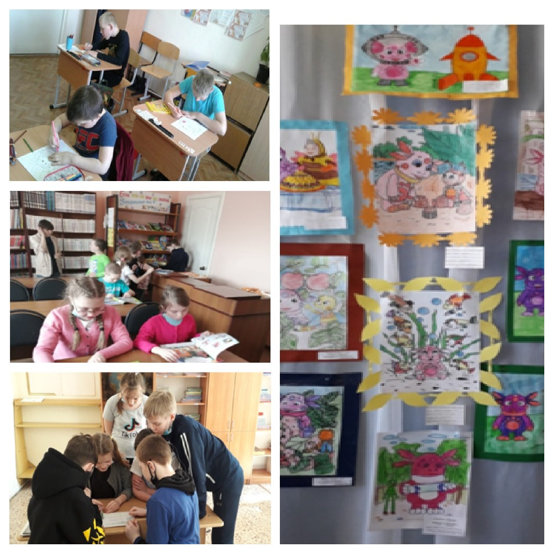
Насыщенной неделя вышла и у учеников МБОУ «ВОК» СП Путинская школа. Ребята побывали в гостях у дедушки Корнея, поучаствовали в сказочной викторине, приняли участие в литературном путешествии и посетили библиотечный урок, литературный час. Педагог-библиотекарь Блинова Алевтина Емельяновна приготовила и провела познавательную и очень насыщенную Неделю для своих учеников.
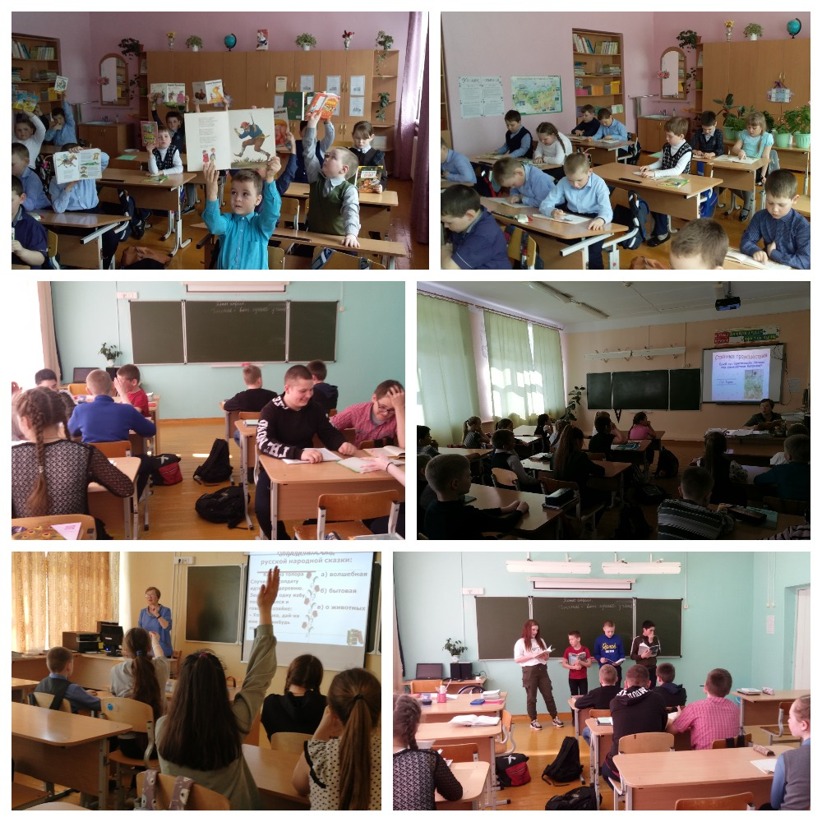
Не отстает и МБОУ «ВОК» СП Кукетская школа. В каких только мероприятиях не приняли они участие - тут были и литературные игры, и чтения-размышления, и викторины с конкурсами, и экскурсии, а также мастер-классы и просмотры мультфильмов. Шкляева Елена Михайлловна приложила немало усилий, чтобы порадовать своих ребят.
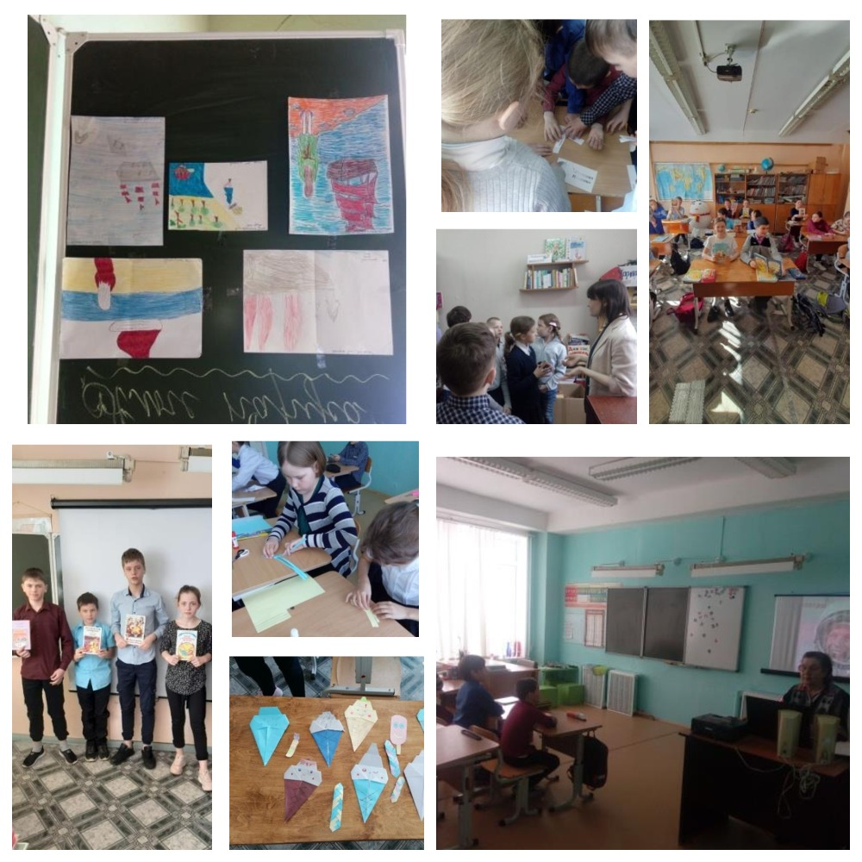
В МБОУ «ВОК» СП Зюкайская школа в рамках Недели детской книги было проведено мероприятие под общим названием «Здесь Родины моей начало». Книжная выставка, литературная викторина, просмотр мультфильма порадовали детей и подарили много новых впечатлений. Педагог-библиотекарь Федотова Зоя Ивановна всегда с радостью балует своих посетителей интересными занятиями.
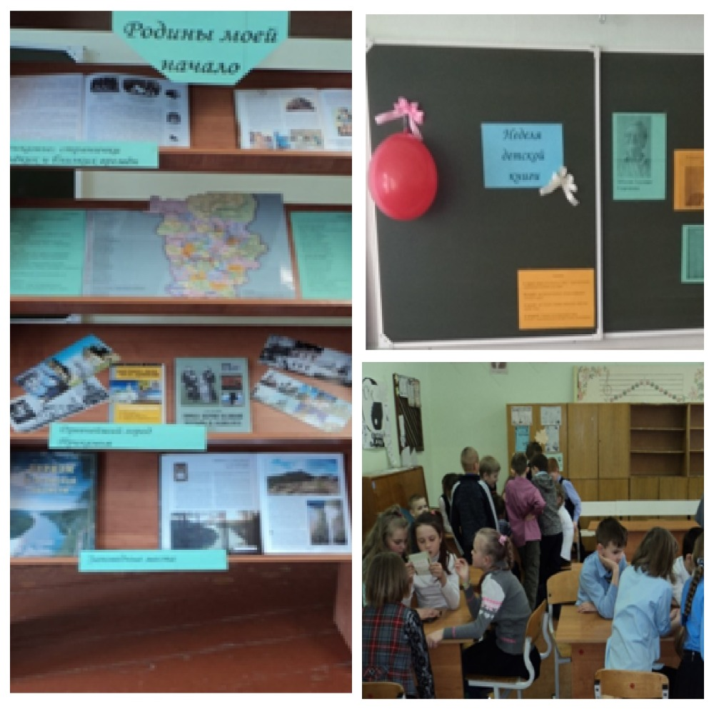
В МБОУ «ВОК» СП Сепычевская школа ученики посетили библиотечные уроки и поучаствовали в литературной викторине. Педагог-библиотекарь Цыбина Жанна Владимировна помогла ребятам по-новому взглянуть на такую знакомую для них КНИГУ. Сколько тайн и загадок открыла для них эта Неделя.
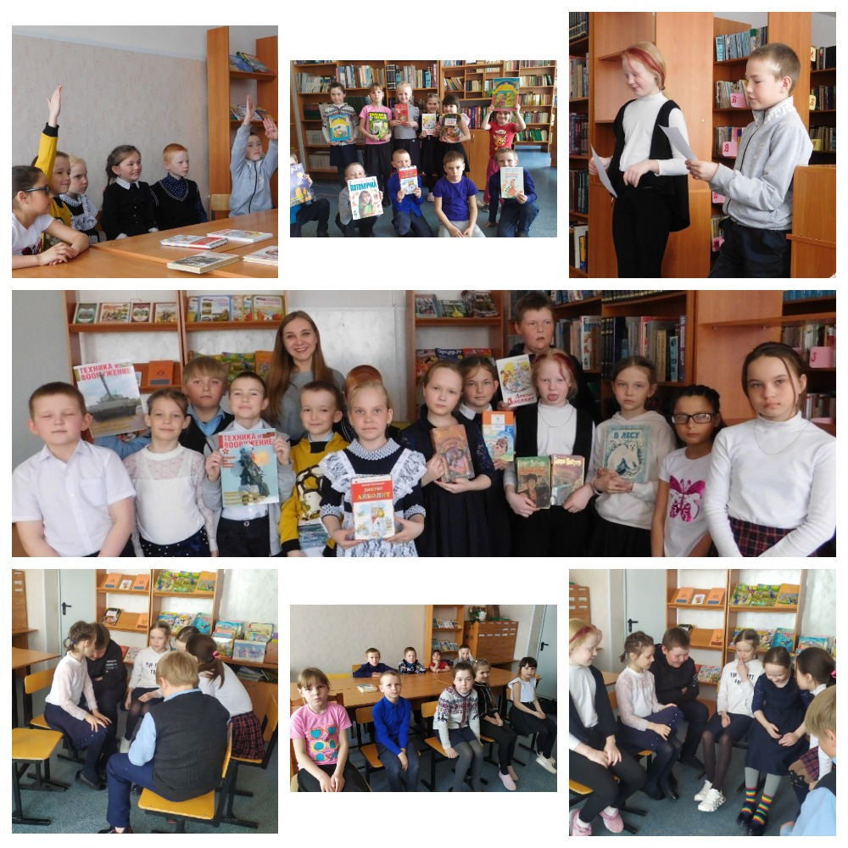
МБОУ «ВОК» СП Школа №2 отметила Неделю детской книги проведением литературной викторины и книжной выставкой. Ребята имели возможность вспомнить старых литературных героев и познакомиться с новыми, проверить свои знания и повеселиться. Организовала мероприятие – педагог-библиотекарь Россошных Надежда Юрьевна.
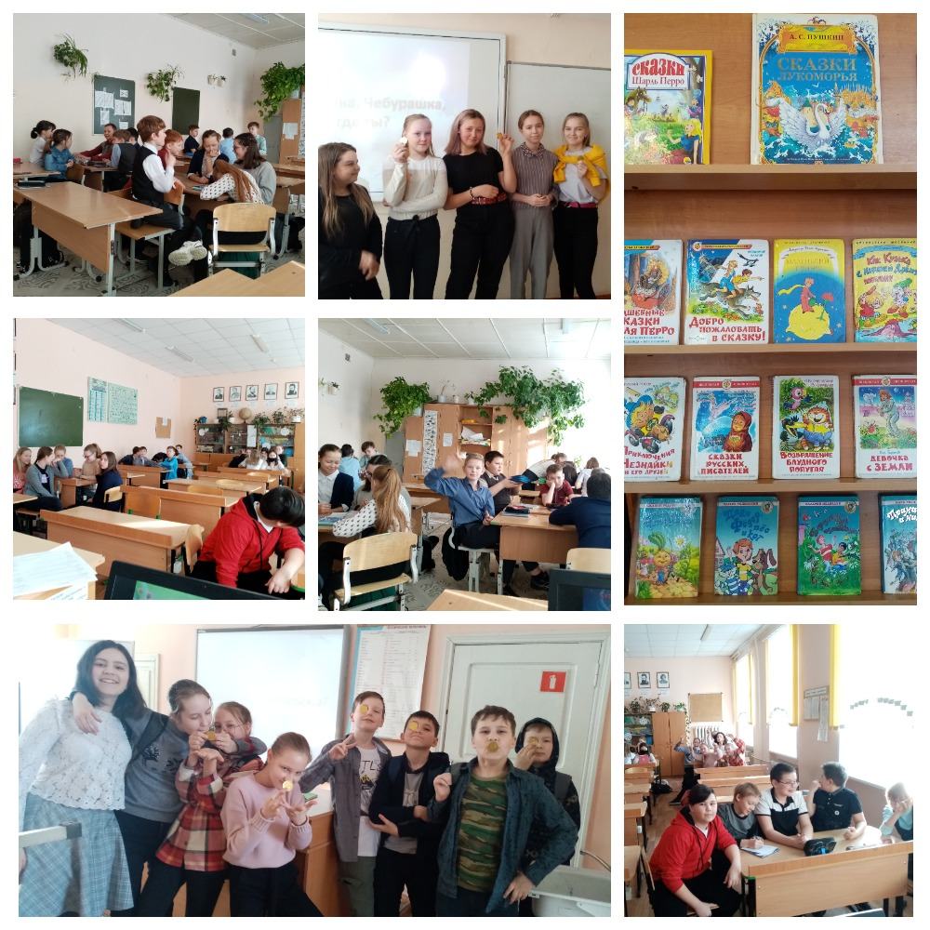
Ученики МБОУ «ВОК» СП Гимназия в рамках Недели радовались разнообразию мероприятий. Были и конкурсы закладок к книгам, и выставка рисунков «Любимый герой книги», и тематические выставки книг. Также ребята могли принять участие в оформлении высказываний о чтении, интеллектуальной игре и даже в акции «Прочитал книгу сам, подари своей библиотеке». Организатор Недели детской книги – педагог-библиотекарь Мальцева Татьяна Юрьевна.
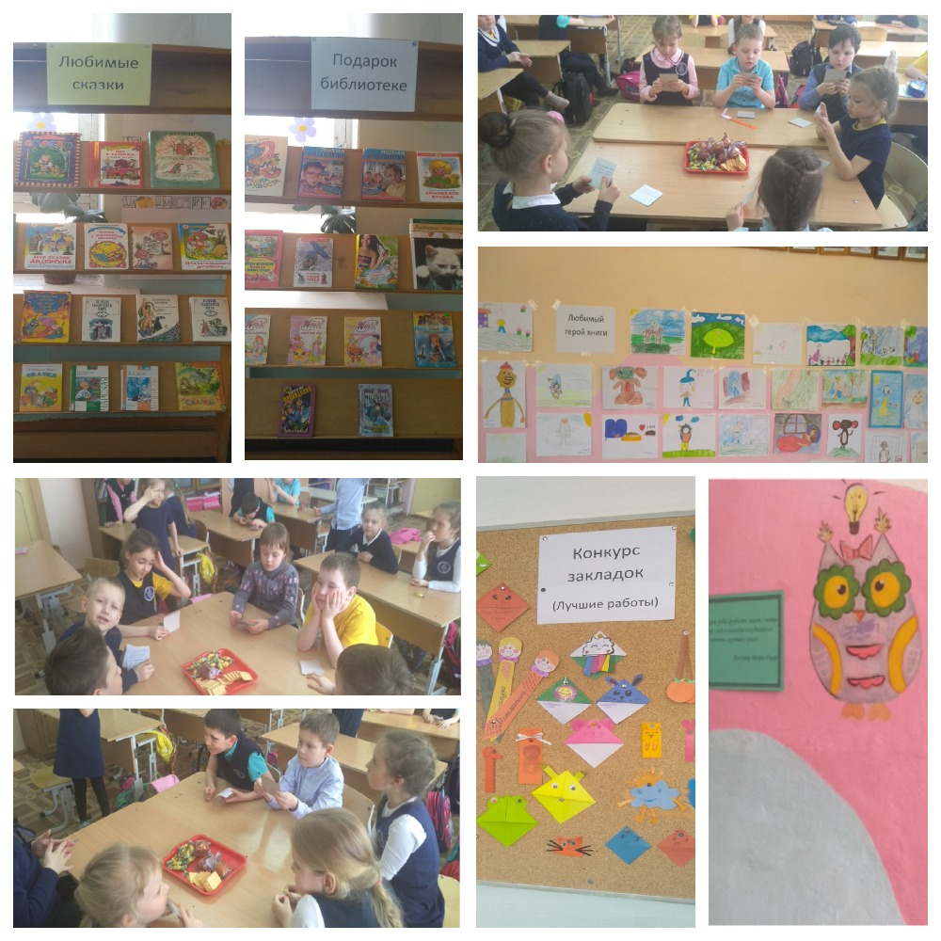
Вот и закончилась наша Неделя книжкиных именнин. Хочется сказать большое спасибо за огромный труд, тем, кто организовал этот праздник и порадовал наших юных читателей, а участникам –большое спасибо за активное участие и позитивное настроение.

